


PDG – Projet de groupe – 2016

EasyGoing – Manuel Utilisateur

Thibaud Duchoud
Karim Ghozlani
Michelle Vanessa Meguep Sakam
Raphaël Racine
Miguel Santamaria

A l'intention de Dr. René Rentsch
Table des matières
Manuel utilisateur de l'application 3
Login 3
Inscription 5
Liste des projets 6
Création de projet 9
Edition de projet 10
Progression de projet 11
Création de tâche 14
Ajout de membres 15
Edition de compte 16
Logout 16

Manuel utilisateur de l'application
Bienvenue sur EasyGoing! Les chapitres qui suivent vous expliqueront comment utiliser au mieux notre application.

Login
Lorsque vous entrez l'URL du site dans votre navigateur, vous accédez directement à la page de login suivante :
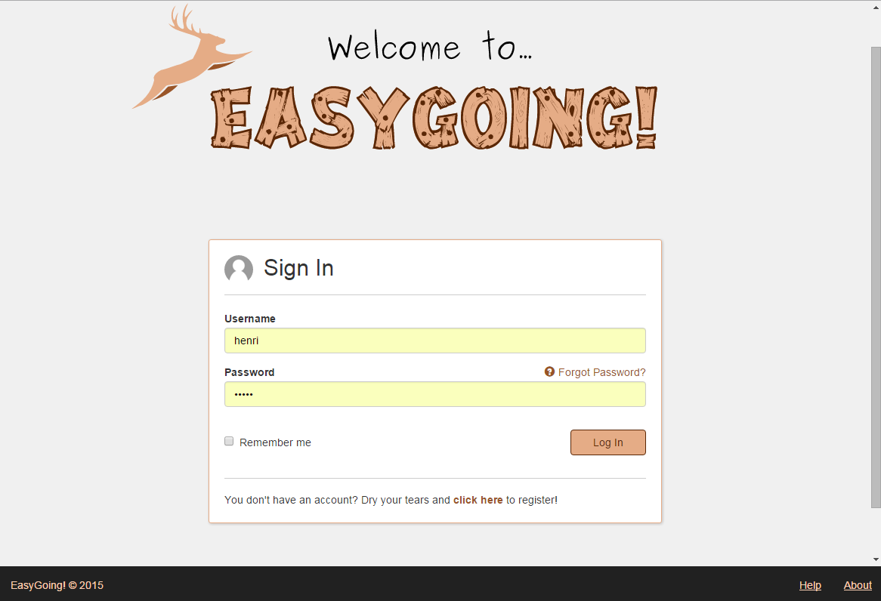Illustration 1: page d'accueil
- Si vous possédez déjà un compte sur ce site, il vous suffit d’entrer votre nom d'utilisateur et mot de passe corrects et de cliquer sur le bouton 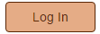. Si les informations entrées sont correctes, vous accéderez à la page de liste des projets ; sinon, un message d’erreur s’affichera pour vous indiquer quelle est la cause du refus d'authentification.
La case à cocher 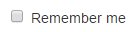 a pour but de garder vos informations d'authentification pour les prochaines connexions, afin que vous n’ayez plus besoin de les entrer à nouveau.

- Au dessus du mot de passe, le lien vous permet de demander un nouveau mot de passe si vous ne vous souvenez plus du vôtre. En cliquant dessus, vous accéderez à la page suivante :
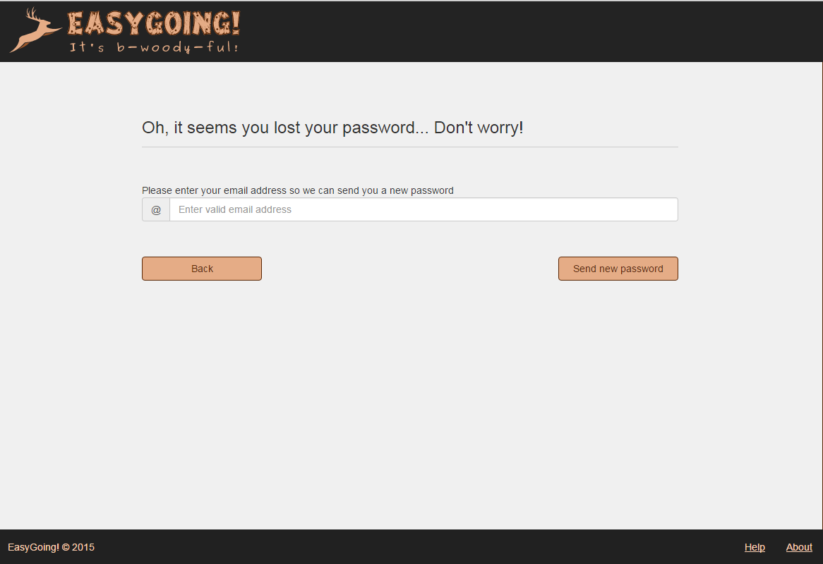Illustration 2: page de récupération de mot de passe
Afin de recevoir votre nouveau mot de passe, veuillez entrer dans le champ prévu à cet effet l'adresse e-mail que vous avez entrée lors de votre inscription, et cliquer sur le bouton 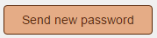.
En cliquant sur l'autre bouton, vous annulerez l'action et serez redirigés sur la page d'accueil.
- Si vous n’avez pas encore de compte sur ce site, il vous suffit de cliquer sur le lien « click here » située en bas de page. Elle vous permettra d’accéder à la page d’inscription.

Inscription
Vous si ne possédez pas encore de compte sur le site, vous devez en créer un en remplissant les informations demandées par cette page.
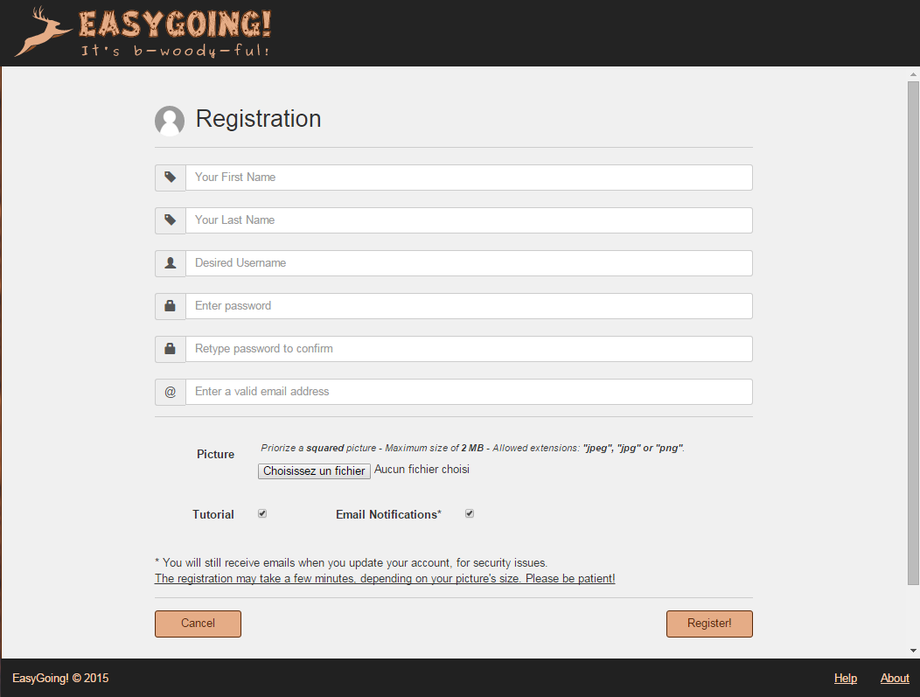Illustration 3: page d'inscription

Une fois le formulaire rempli, veuillez cliquer sur le bouton 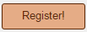 situé en bas de page.
Grâce au champ « Picture », vous avez la possibilité de choisir une photo de profil (respectant la taille et le type d’extension mentionnés) à côté de ce champ.
Si vous n’en fournisez aucune cette image, l'image par défaut suivante sera utilisée :
Illustration 4: image de profil par défaut

Assurez vous également de fournir une adresse e-mail valide car elle vous sera utile pour recupérer votre mot de passe en cas de perte, ou pour pouvoir recevoir des notifications en rapport avec vos différents projets.
Vers le bas de la page, vous avez également la possibilité de cocher ou nonces deux cases à cocher :
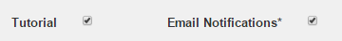Illustration 5: cases à cocher de l'inscription

Si vous les cochez, vous demandez à avoir respectivement des tutoriels qui vont vous guider tout au long de votre navigation sur le site, respectivement les e-mails de notifications pour vous tenir informé de l’actualité sur les projets sur lesquels vous travaillez.
Si vous cliquez sur le bouton 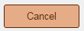, vous annulerez votre action et serez redirigé vers la page de login.

Liste des projets
Lorsque vous passez la barrière de connexion en entrant dans la page de login votre nom d’utilisateur et mot de passe corrects, vous accédez directement à cette page. Il s’agit d’une page qui repertorie vos différents projets.
- Si vous êtes actuellement membre d'aucun projet, la page se présentera ainsi :
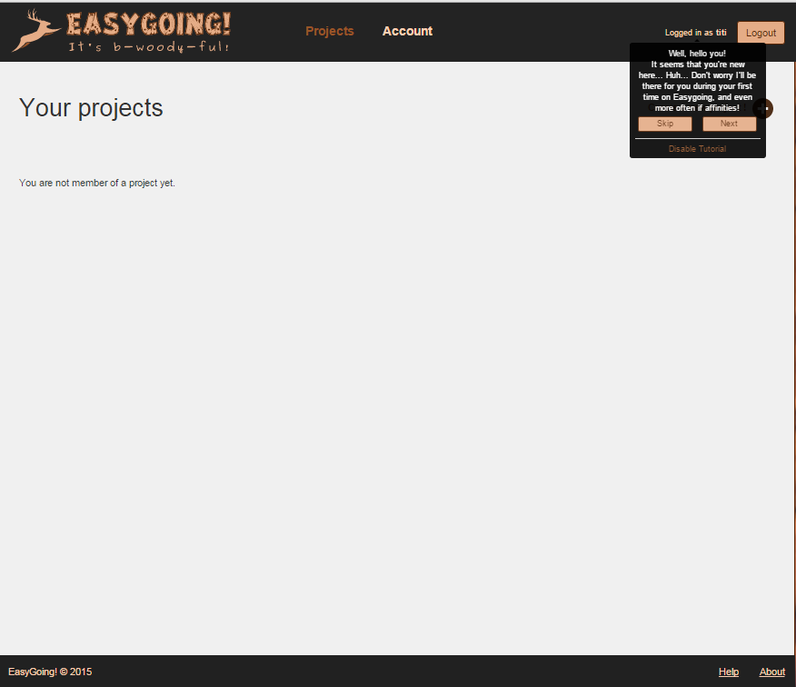Illustration 6: page de liste des projets, sans projet
Remarquez la fenêtre de tutorial située au haut à droite.
Il s’agit d’un tutoriel qui vous accompagnera dans votre navigation. Souvenez-vous, dans la page d’inscription, vous aviez une case à cocher pour indiquer si vous souhaitiez ou non des tutoriels lors de votre navigation. Dans cet exemple, vous avions choisi d’en avoir. Cependant, vous pouvez à tout moment décider de ne plus avoir ces tutoriels en cliquant sur « Disable Tutorial ». Les boutons « Skip » et « Next » permettent respectivement de masquer le tutoriel (il n’apparaîtra plus momentanement sur cette page) et de lire la suite du tutoriel en faisant apparaître un autre.
- Si par contre vous avez déjà crée un projet ou êtes membre d’un projet, elle se présentera plutôt comme cela :
Le champ de recherche permet de rechercher un projet dans la liste des projets si nécessaire.
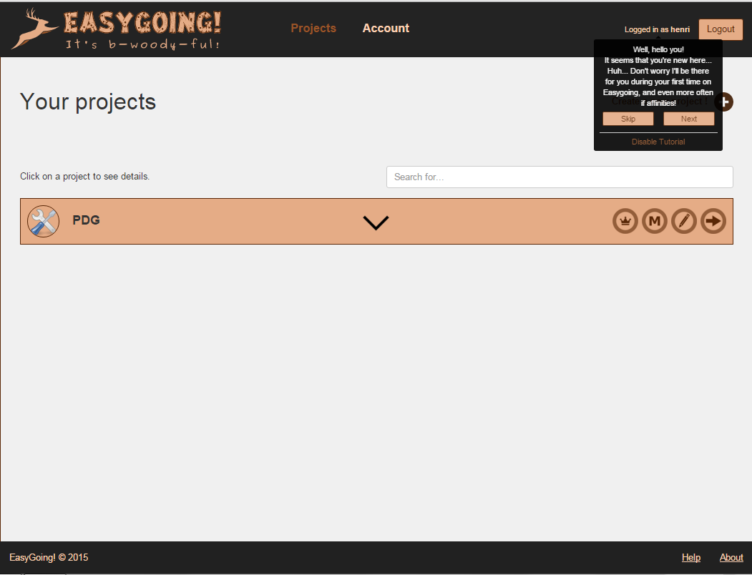Illustration 7: page de liste des projets, avec un projet
- Lorsque vous survolez un projet avec la souris, vous remarquerez une flèche pointant vers le bas. Lors d'un clic sur cet élément, le projet se déroule et présente toutes les caractéristiques du projet. Cette page dépliée ressemble à ceci :
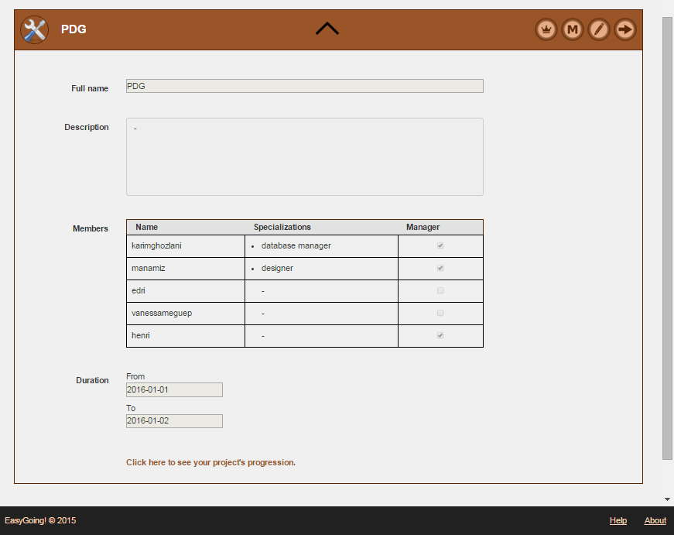Illustration 8: détails d'un projet dans la liste des projets
Dans notre exemple, on peut voir pour le projet, le nom du projet, ses membres et la durée. Un lien permet de voir la progression du projet en cliquant dessus. Vous pouvez aussi voir la progression du projet en cliquant sur la flèche disponible dans la barre d’outil (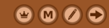). Les autres élements de cette barre d’outil permettent respectivement de :
-  : indique que vous êtes le créateur du projet.
-  : apparaît lorsque vous êtes manager du projet.
- 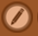 : Permet d’éditer votre projet en cliquant dessus, si vous êtes manager.

Création de projet
Le bouton 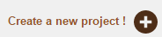 permet de créer un nouveau projet. En cliquant sur le plus, vous accéderez à la page suivante :
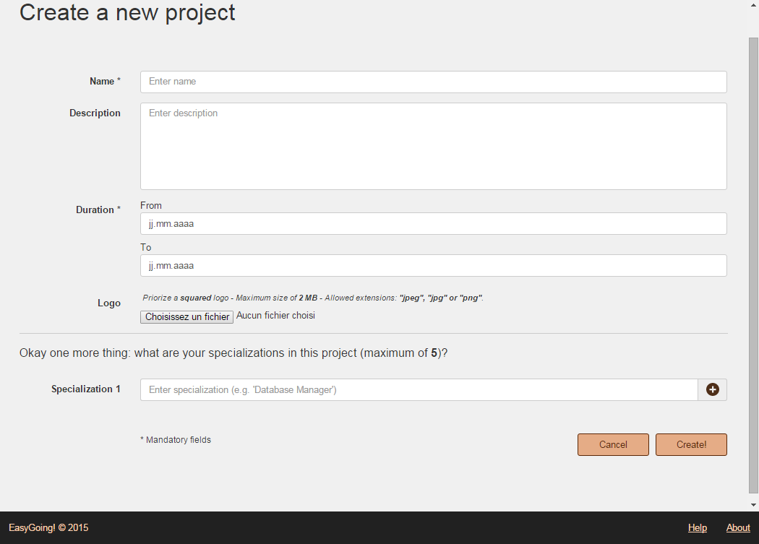Illustration 9: création de projet

Il s’agit de remplir au moins tous les champs marqués comme obligatoire à l’aide d’une astérisque de ce formulaire et de cliquer sur le bouton 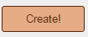. En cliquant plutôt sur le bouton 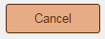, vous annulez votre action et revenez à la page précédente.

A noter que dans la barre d'en-tête des pages accédées après la connexion, les boutons « Projects », « Account », « Logout » permettent respectivement de voir la liste de vos projets, d’éditer votre compte et de vous déconnecter.

Edition de projet
La page d'édition de projet ressemble fortement à celle de création :
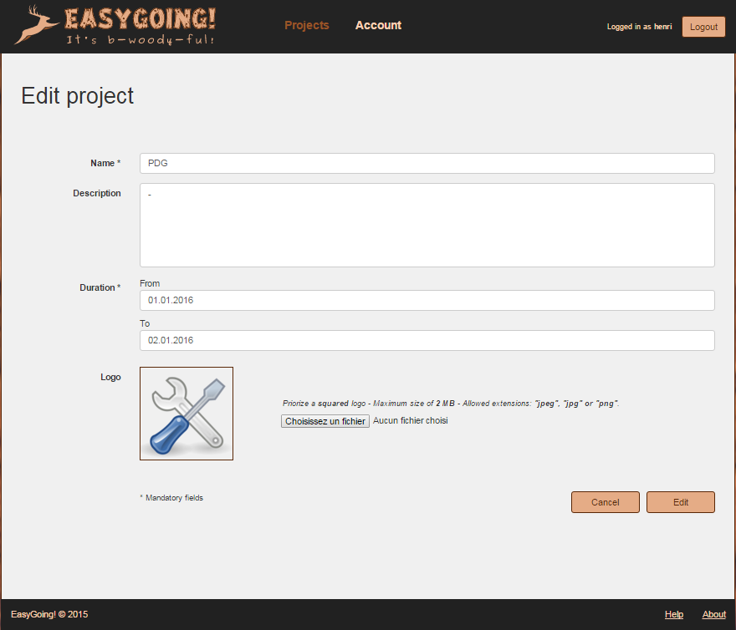Illustration 10: édition de projet
Vous pouvez modifier les informations du projet telsque son nom, la durée etc. N’oubliez pas de valider vos modifications en cliquant sur le bouton 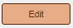. Si vous cliquez sur le bouton 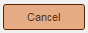, vous annulez votre action et serez redirigé sur la page de liste des projets.

Progression de projet
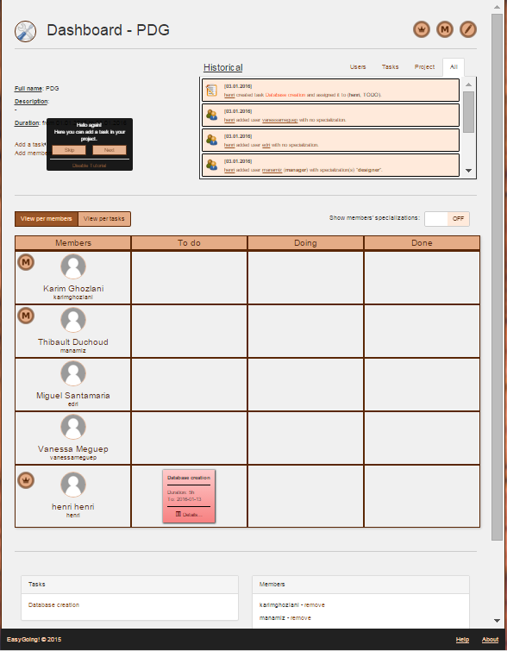Illustration 11: dashboard (progression de projet)
Dans cette page de bas en haut, nous avons les élements suivants :
- 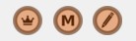 : comme vu précédemment, les élements de cette barre d’outils permettent repectivement d'indiquer que vous êtes créateur du projet, d’indiquer que vous êtes le manager de ce projet et enfin d’éditer votre projet.

- L'historique des événements du projet.
Les onglets « Users », « Tasks », « Project », « All » permettent respectivement d’avoir les nouvelles en rapport avec les utilisateurs, avec les tâches, avec les projets et toutes les nouvelles.
Dans notre exemple, si nous souhaitons savoir ce qui a changé au niveau des tâches, nous devons cliquer sur Tasks. Le résultat est le suivant :
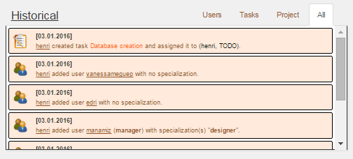Illustration 12: historique de projet
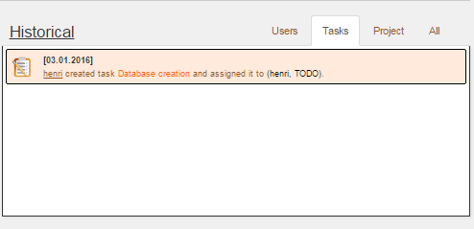Illustration 13: partie "Tasks" de l'historique
- Dans cette zone, nous avons un petit recapitulatif du projet avec son nom, sa description et sa durée.
Les deux boutons et permettent respectivement de créer des tâches et des membres et de les ajouter au projet.
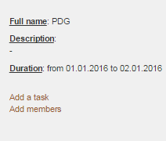Illustration 14: détails d'un projet
- Le dashboard du projet.
Ce tableau a pour but de vous permettre de voir l’état d’avancement des différents membres en cliquant sur ce bouton ou l’état d’avancement de chaque tâche ou sous-tâche en cliquant sur l’autre bouton. Dans chaque tableau, vous pouvez déplacer les tâches verticalement pour les attribuer à un autre membre (uniquement si vous êtes manager) et horizontalement pour les faire passer à un autre stade de l’avancement. Les différents stades d’avancement sont : « To do », « Doing » et « Done ». Il s’agit de ces entêtes de colonnes. Rappelons que vous devez cliquer sur « ok » dans le pop-up pour confirmer votre action.
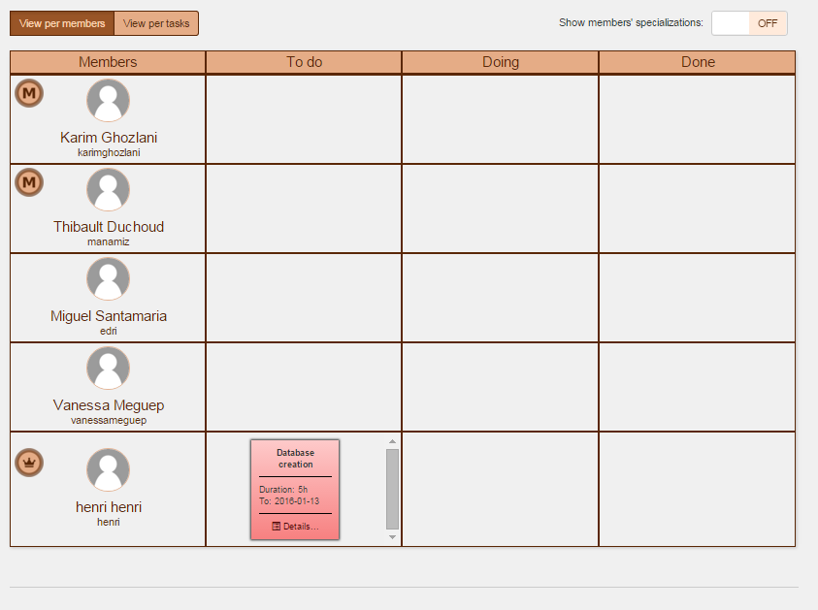Illustration 15: dashboard du projet
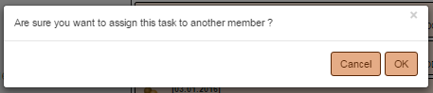Illustration 16: pop-up de confirmation d'action

- Résumé des tâches et membres.
Cette zone contient deux sous-zones qui permettent respectivement de lister tous les tâches actuellement crées, respectivement tous les membres de ce projet. Dans le retangle des membres, vous pouvez enlever un membre du projet en cliquant sur « remove » à côté de son nom (uniquement si vous êtes manager).
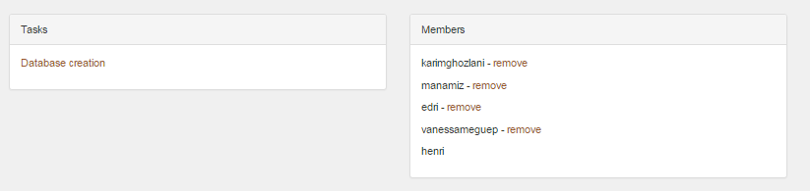Illustration 17: résumé des tâches et membres d'un projet

Création de tâche
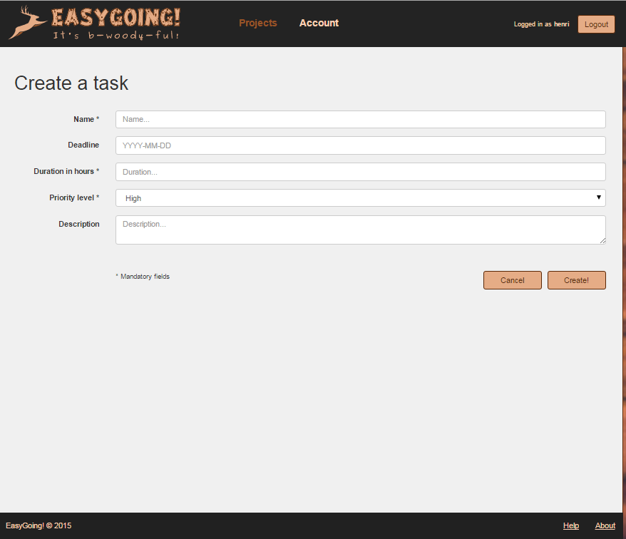Illustration 18: création d'une tâche

Il suffit de remplir les champs de ce formulaire et de cliquer sur le bouton 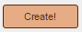 pour ajouter la tâche au projet. Une tâche est attribuée initialement à la personne qui l’a crée.
Si vous cliquez sur le bouton 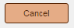, vous annulez votre action et retournez à la page de projet.

Ajout de membres
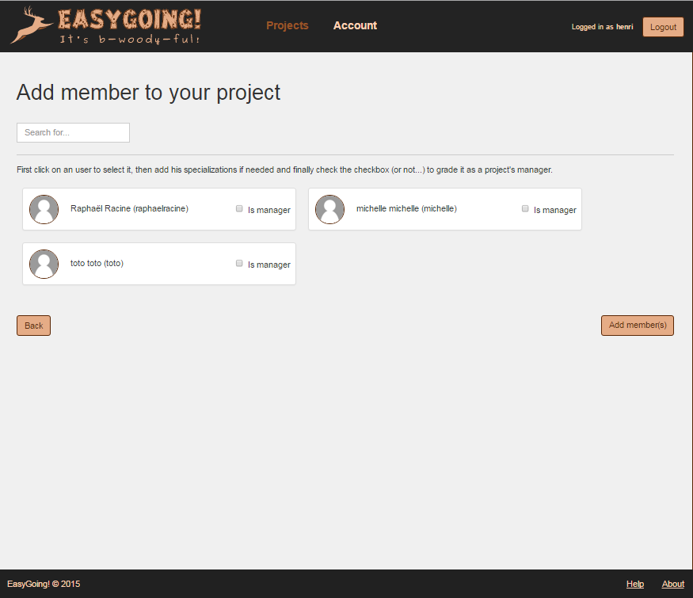Illustration 19: page d'ajout de membres au projet
Pour ajouter de nouveaux membres, il suffit de les sélectionner en cliquant sur leurs zones et de cliquer sur le bouton 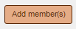 pour les ajouter au projet. Dans la zone de chaque utilisateur de cette page, la case à cocher permet de définir un utilisateur comme manager. A noter qu’il ne peut y avoir plusieurs managers en même temps. Une fois un utilisateur sélectionné, il est aussi possible d'indiquer ses spécialisations au sein du projet (facultatif).
Si vous cliquez sur le bouton 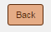, vous retournez à la page précédente.
La zone de recherche vous permet de rechercher rapidement un utilisateur.

Edition de compte
En cliquant sur le lien d'édition de compte situé dans la barre d'en-tête, vous arriverez sur la page suivante :
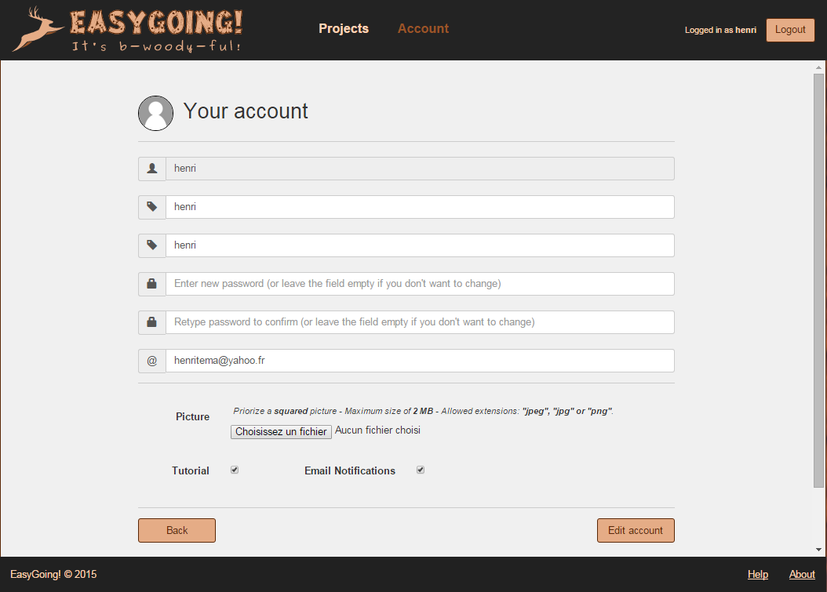Illustration 20: édition de compte
Les champs se comportent de la même manière que pour l'inscription.
Vous pouvez y modifier vos données personnelles et sauvegarder vos modifications en cliquant sur le bouton 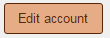.
Si vous cliquez plutôt sur le bouton 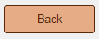, vous annulez votre action et serez redirigé vers la page de liste des projets.

Logout
Si vous cliquez sur le bouton de déconnexion, vous serer redirigé vers la page de login où il faudra entrer vos informations de login pour pouvoir vous connecter à nouveau.

